Памятка для родителей «Профилактика отравления лекарственными средствами»

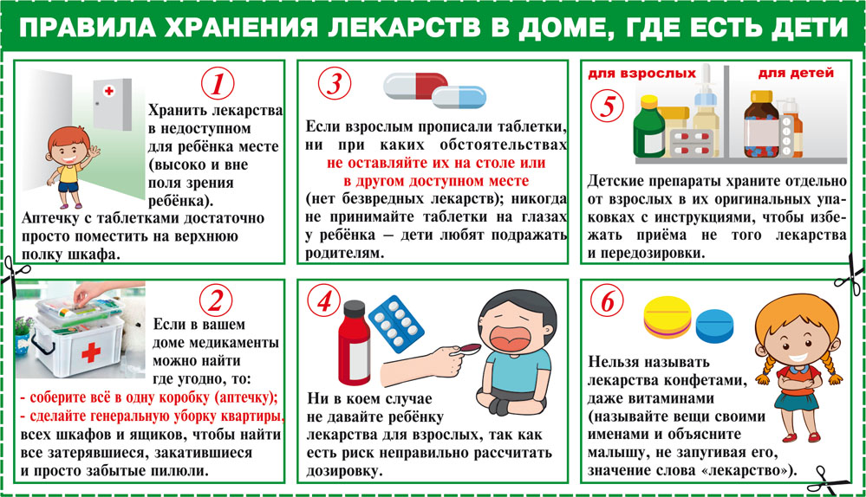

День сегодняшний показывает, что наиболее простыми и при этом, наверное, наиболее действенными и логичными рекомендациями относительно профилактики отравлений лекарственными препаратами, поддерживаемыми Всемирной организацией здравоохранения (всем известной ВОЗ), являются следующие действия:
- Постоянное хранение любых лекарств строго в домашней аптечке, которая должна быть совершено недоступной и недосягаемой для детей любого возраста. Ребенок – это всегда самый любознательный из существующих в этом мире исследователей. И согласитесь цветные драже, имеющие блестящую упаковку, непременно ребенку захочется попробовать на вкус ну либо хотя бы просто засунуть к себе в носик или в ушки. Помимо того, любого ребенка следует воспитывать так, чтобы он понимал и твердо знал, что любые таблетки, пастилки, либо же витаминки позволительно принимать исключительно из рук своей мамы либо папы, и, конечно же, никогда – не брать таковые у чужого человека у знакомой тети у подружки из сада или класса.
- Нельзя хранить в аптечке по отдельности рассыпанные таблетки либо же части упаковок, на которых невозможно прочесть название, дозировку либо же срок годности препаратов. Любые сомнительные лекарственные средства без сожаления сразу же следует выбрасывать. Никогда нельзя ссыпать в один и тот же пузырек различные виды медикаментозных препаратов.
- Специально для пожилых людей либо же людей с относительно слабым зрением все названия препаратов и их дозировки должны быть повторно написаны более крупными буквами, тем самым исключается вероятность ошибок. Желательно всегда сохранять аннотации к хранимым препаратам, причем на весь период их применения.
- Ну и, конечно же, недопустимо сочетание любых лекарственных средств с большими дозами алкоголя.

Первая помощь при отравлении лекарственными средствами
Постараться выяснить, какое лекарство, в какой дозе и когда принял пострадавший. Не выбрасывать оставшиеся лекарства и (или) упаковку от них. Сохранить их. Эта информация может пригодиться токсикологам.
Немедленно вызвать «Скорую помощь».
Если отравление произошло вследствие приема лекарств внутрь и пострадавший в сознании, вызвать рвоту: дать ему выпить теплой подсоленной воды (около 1 литра), а затем вызвать рвоту путем раздражения задней стенки глотки и корня языка. После этого дать пострадавшему активированный уголь из расчета 0,5-1г на 10кг его веса.
При потере сознания, но наличии у пострадавшего пульса и дыхания, уложить его в правильное положение, которое позволит свободно дышать и предупредит возможность удушья или вдыхания рвотных масс. Таким положением является положение лежа на животе, голова на бок. Оно необходимо пострадавшему только в том случае, если у него есть пульс и сохранено дыхание.
Каждые 1-2 минуты проверять, дышит ли пострадавший. Если нет, немедленно начинать искусственное дыхание.
Каждые 1-2 минуты проверять пульс. При отсутствии пульса начинать непрямой массаж сердца

